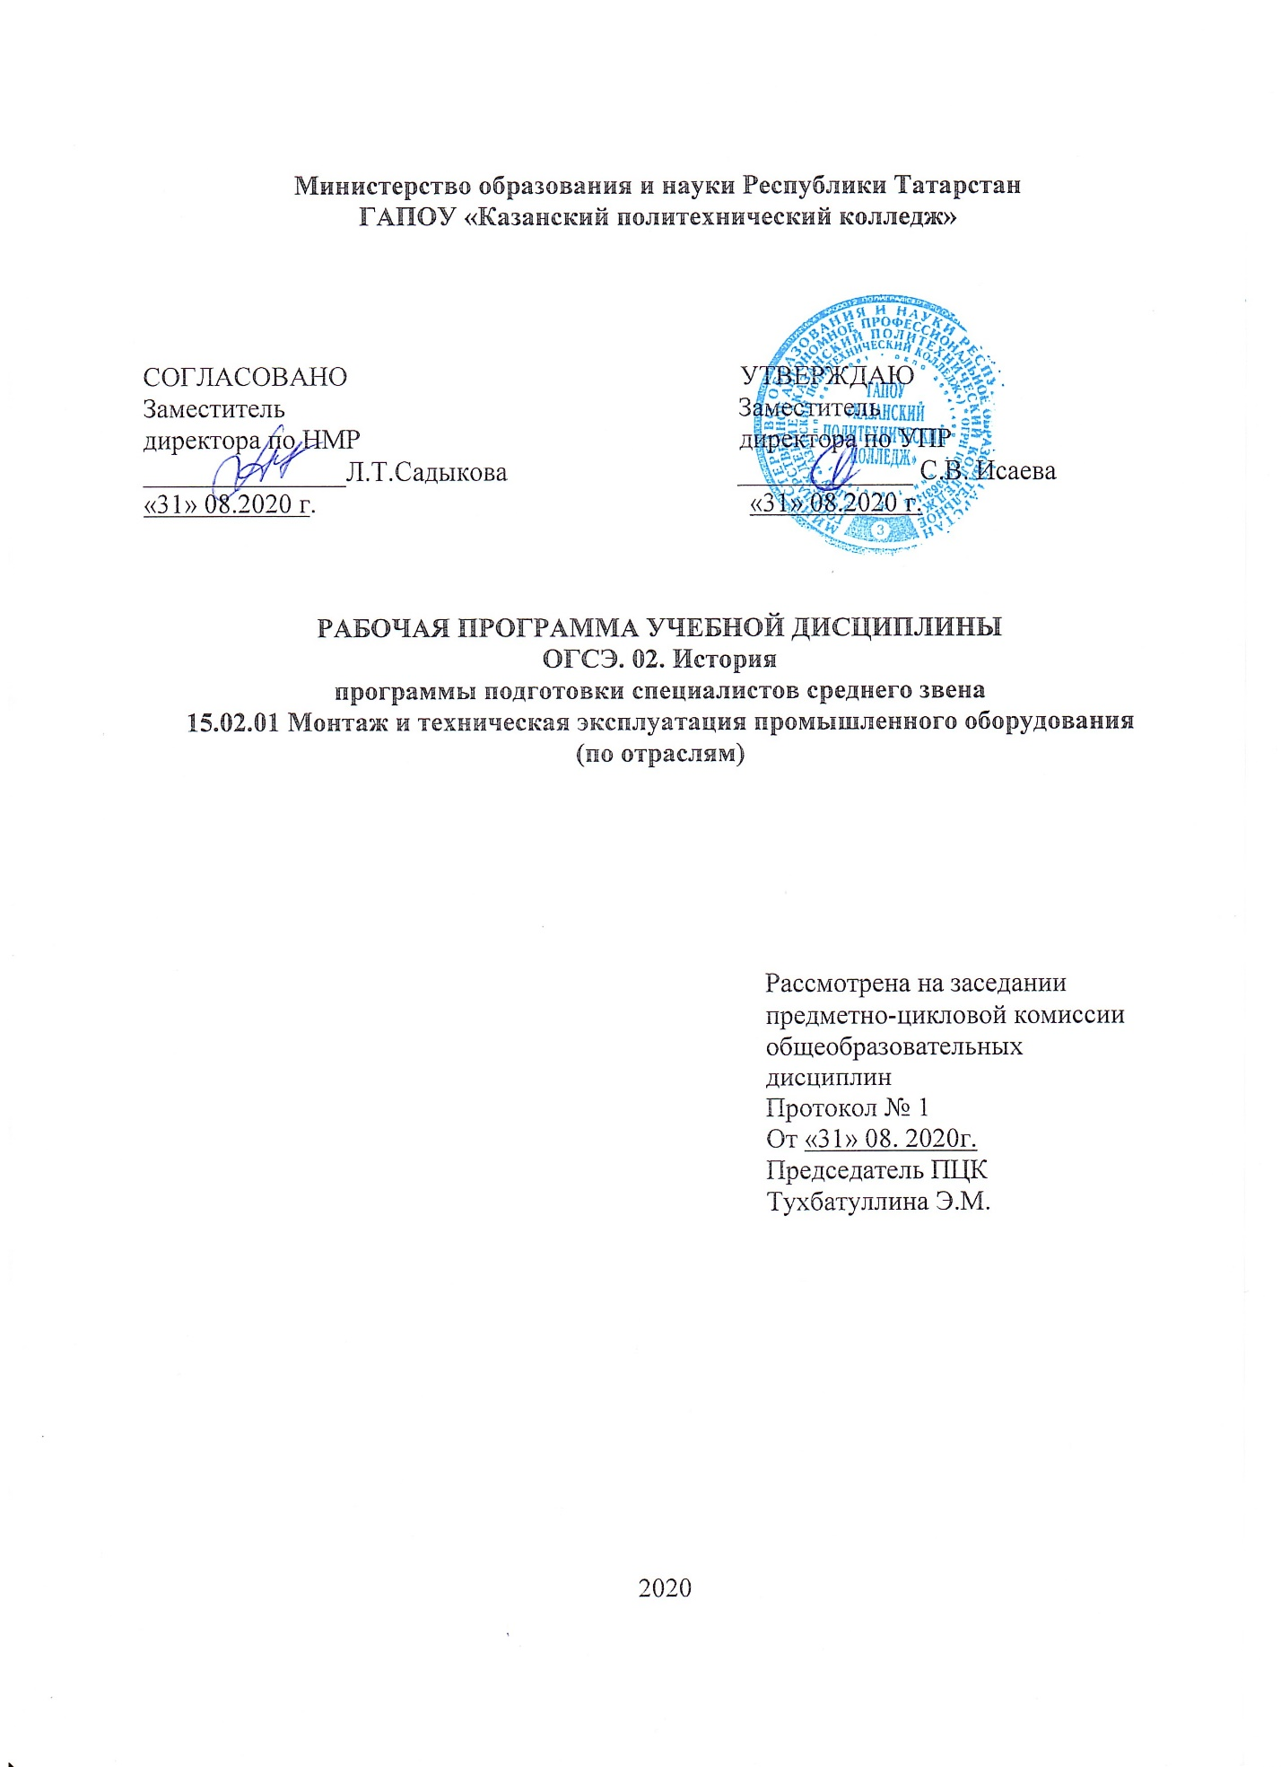

Программа разработана на основе:
- Федерального государственного образовательного стандарта среднего профессионального образования по специальности: 15.02.01 Монтаж и техническая эксплуатация промышленного оборудования (по отраслям), утвержденный приказом Минобрнауки России от 18.04.2014 N 344 (ред. от 17.03.2015);
- основной профессиональной образовательной программы по специальности: 15.02.01 Монтаж и техническая эксплуатация промышленного оборудования (по отраслям).

Организация-разработчик: ГАПОУ «Казанский политехнический колледж»
Разработчик: Хлапкова С.Н. – преподаватель

СОДЕРЖАНИЕ
- Паспорт рабочей программы учебной дисциплины 4
- Структура и содержание учебной дисциплины 6
- Условия реализации программы учебной дисциплины 11
- Контроль и оценка результатов освоения учебной дисциплины13

1. паспорт рабочей ПРОГРАММЫ УЧЕБНОЙ ДИСЦИПЛИНЫ
ОГСЭ 02 История
  - Область применения программы Рабочая программа учебной дисциплины является частью основной профессиональной образовательной программы в соответствии с ФГОС по специальности 15.02.01 Монтаж и техническая эксплуатация промышленного оборудования (по отраслям), входит в укрупненную группу 15.00.00 Машиностроения.
Рабочая программа учебной дисциплины «История» может быть использована в условиях дистанционного обучения и с применением электронных образовательных технологий.
1.2. Место дисциплины в структуре основной профессиональной образовательной программы:
Учебная дисциплина ОГСЭ.02 История является обязательной частью общего гуманитарного и социально-экономического цикла основной профессиональной образовательной программы в соответствии с ФГОС СПО по специальности 15.02.01 Монтаж и техническая эксплуатация промышленного оборудования (по отраслям).
1.3. Цели и задачи дисциплины – требования к результатам освоения дисциплины:
В результате освоения учебной дисциплины обучающийся должен уметь:
- ориентироваться в современной экономической, политической и культурной ситуации в России и мире;
- выявлять взаимосвязь отечественных, региональных, мировых социально-экономических, политических и культурных проблем.

В результате освоения учебной дисциплины обучающийся должен знать:
- основные направления развития ключевых регионов мира на рубеже веков (ХХ и ХХI вв);
- сущность и причины локальных, региональных, межгосударственных конфликтов в конце ХХ в. начале ХХI в.;
- основные процессы (интеграционные, поликультурные, миграционные и иные) политического и экономического развития ведущих государств и регионов мира;
- назначение ООН, НАТО, ЕС и других организаций и основные направления их деятельности;
- о роли науки, культуры и религии в сохранении и укреплении национальных и государственных традиций;
- содержание и назначение важнейших правовых и законодательных актов мирового и регионального значения.
- Компетенции, формируемые в результате освоения дисциплины:
ОК 1. Понимать сущность и социальную значимость своей будущей профессии, проявлять к ней устойчивый интерес.
ОК 2. Организовывать собственную деятельность, выбирать типовые методы и способы выполнения профессиональных задач, оценивать их эффективность и качество.
ОК 3. Принимать решения в стандартных и нестандартных ситуациях и нести за них ответственность.
ОК 4. Осуществлять поиск и использование информации, необходимой для эффективного выполнения профессиональных задач, профессионального и личностного развития.
ОК 5. Использовать информационно-коммуникационные технологии в профессиональной деятельности.
ОК 6. Работать в коллективе и в команде, эффективно общаться с коллегами, руководством, потребителями.
ОК 7. Брать на себя ответственность за работу членов команды (подчиненных), за результат выполнения заданий.
ОК 8. Самостоятельно определять задачи профессионального и личностного развития, заниматься самообразованием, осознанно планировать повышение квалификации.
ОК 9. Ориентироваться в условиях частой смены технологий в профессиональной деятельности.
ПК 3.1 Участвовать в планирование работы структурного подразделения
ПК 3.2 Участвовать в организации работы структурного подразделения
ПК 3.3 Участвовать в руководстве работы структурного подразделения
ПК 3.4 Участвовать в анализе процесса и результатов работы подразделения, экономической эффективности производственной деятельности
Содержание дисциплины имеет межпредметные связи с дисциплинами ОГСЭ 01 Основы философии.

Для лучшего усвоения учебного материала его изложение необходимо проводить с применением технических средств обучения, видео-, аудиоматериалов, современных программ компьютерного проектирования.

Курс обеспечен методическими пособиями и указаниями к выполнению практических работ, в том числе в условиях применения электронного обучения и дистанционных образовательных технологий.

1.4. Количество часов на освоение программы дисциплины:
максимальной учебной нагрузки обучающегося 60 часов, в том числе:
обязательной аудиторной учебной нагрузки обучающегося 48 часов;
самостоятельной работы обучающегося 12 часов.

2.СТРУКТУРА И СОДЕРЖАНИЕ УЧЕБНОЙ ДИСЦИПЛИНЫ
2.1. Объем учебной дисциплины и виды учебной работы
Вид учебной работы | Объем часов
Максимальная учебная нагрузка (всего) | 60
Обязательная аудиторная учебная нагрузка (всего) | 48
в том числе:
лабораторные занятия
практические занятия | 8
контрольные работы
Самостоятельная работа обучающегося (всего) | 12
в том числе:
выполнение заданий | 4
работа с историографическими источниками | 4
работа с историческими документами,  в том числе в условиях применения электронного обучения и дистанционных образовательных технологий. | 4
Промежуточная аттестация в форме дифференцированного зачета

2.2 Тематический план и содержание учебной дисциплины ОГСЭ 02 «История»
Наименование разделов и тем | Содержание учебного материала, практические занятия, самостоятельная работа обучающихся | Объем часов | Уровень освоения
Введение | Место дисциплины «История России» в системе гуманитарных наук | 2 | 1
Раздел 1. Развитие СССР и его место в мире в 1980 –е гг.
Тема 1.1. Основные тенденции развития СССР к 1980 –м гг. | Внутренняя политика государственной власти в СССР к началу 1980 – х гг. Особенности идеологии, национальной и социально экономической политики. | 2 | 1
 | Внешняя политика СССР. Отношения с определенными государствами, Евросоюзом, США и странами «третьего мира» | 2 | 1
 | Практическая работа № 1Культурное развитие народов Советского Союза и русская культура. | 2 | 2
Тема 1.2. Дезинтеграционные процессы в России и Европе во второй половине 80 –х гг. | Социально – экономическое и политическое развитие СССР во второй половине 80 –х гг. | 2 | 1
 | Внешняя политика М.С. Горбачева | 2 | 1
 | Ликвидация (распад) СССР и образование СНГ. Российская Федерация как правопреемница СССР. | 2 | 2
 | Практическая работа №2. Политические событие в Восточной Европе | 2 | 2
 | Самостоятельная работа.1 Написать сообщение Современная дипломатия как средство регулирования международных отношений. Новые измерения отношений Север – Юг | 2
Раздел 2. Россия и мир в конце 20 начале 21 вв.
Тема 2.1. Постсоветское пространство в 90 –е гг. ХХ века. | Локальные национальные и религиозные конфликты на пространстве бывшего СССР в 1990 – е гг. Участие международных организаций (ООН, ЮНЕСКО) в разрешение конфликтов на постсоветском пространстве. | 2 | 2
 | Российская Федерация в планах международных организаций: военно – политическая конкуренция и экономическое сотрудничество. Планы НАТО в отношении России. | 2 | 2
Тема 2.2. Укрепления влияния России на постсоветском пространстве. | Политическое развитие России в 1991 – 1999 гг. | 2 | 2
 | Социально – экономическое развитие РФ в 1991 – 1999 гг. | 2 | 2
 | Россия на постсоветском пространстве: договоры с Украиной, Белоруссией, Абхазией, Южной Осетией. | 2 | 2
 | Внутренняя политика России на Северном Кавказе. Причины, участники, содержание, результаты вооруженного конфликта в этом регионе. | 2 | 2
 | Изменение в территориальном устройстве Российской Федерации | 2 | 2
Тема 2.3. Россия и мировые интеграционные процессы | Расширение Евросоюза, формирование мирового «рынка труда», глобальная программа НАТО и политические ориентиры России. | 2 | 2
 | Формирование единого образовательного и культурного пространства в Европе и отдельных регионах мира. Участие России в этом процессе. | 2 | 2
 | Самостоятельная работа 2. Написать сообщение Роль науки, культуры и религии в сохранении и укреплении национальных и государственных традиций | 2
Тема 2.4. Развитие культуры в России. | Проблема экспансии в Россию западной системы ценностей и формирование «массовой культуры». Тенденции сохранение национальных, религиозных, культурных традиций и «свобода совести» в России. | 2 | 2
 | Практическая работа № 3 Идеи «политкультурности» и молодежное экстремистские движения. | 2 | 2
 | Самостоятельная работа.3 Написать сообщение Роль межгосударственного сотрудничества и международных организаций | 2
Тема 2.5. Перспективы развития РФ в современном мире | Территориальная целостность России, уважение прав ее населения и соседних народов – главное условие политического развития. | 2 | 2
 | Перспективные направления и основные проблемы развития РФ на современном этапе. Инновационная деятельность – приоритетное направление в науке и экономике. | 2 | 2
 | Практическая работа № 4. Сохранение традиционных нравственных ценностей и индивидуальных свобод человека – основа развития культуры в РФ. | 1 | 2
 | Конвенция о запрещении разработки, производства и накопления запаса бактериологического (биологического) и токсинного оружия и об их уничтожении; Договор о коллективной безопасности (ДКБ). | 2 | 2
 | Дифференцированный зачет | 1 | 3
 | Самостоятельная работа 4. Темы для рефератов Важнейшие документы в системе международных природоохранных отношений:  1.Всемирная хартия охраны природы,  2.Конвенция о запрещении военного и любого иного враждебного использования средств воздействия на природную среду;  3.Конвенция о запрещении военного и любого иного враждебного использования средств воздействия на природную среду;  4.Конвенция об изменении климата;  5.Конвенция о биологическом разнообразии;  6.Конвенция об охране озонового слоя и соглашение о снижении выбросов парниковых газов;  7.Конвенция о международной торговле исчезающими видами дикой флоры и фауны (СИТЭС); | 6
Для характеристики уровня освоения учебного материала используются следующие обозначения:
1. – ознакомительный (узнавание ранее изученных объектов, свойств);
2. – репродуктивный (выполнение деятельности по образцу, инструкции или под руководством)
3. – продуктивный (планирование и самостоятельное выполнение деятельности, решение проблемных задач)

3. УСЛОВИЯ РЕАЛИЗАЦИИ УЧЕБНОЙ ДИСЦИПЛИНЫ
3.1. Требования к минимальному материально-техническому обеспечению
Для реализации учебной дисциплины имеется в наличии учебный кабинет по социально-экономическим дисциплинам
Оборудование учебного кабинета;
-рабочие места по количеству обучающихся;
-рабочее место преподавателя;
-комплект учебно-наглядных пособий по Истории
Технические средства обучения:
-интерактивная доска с лицензионным программным обеспечением и мультимедиапроектор.

3.2. Информационное обеспечение обучения
Основные источники:
1.История: учебник/ А.Б. Оришев, В.Н. Тарасенко.-М: РИОР: ИНФРА-М,2021 (электронное издание)
2.Касьянов В.В, и др. История. Уч. Пособие для СПО. ИНФРА-М,2021 (электронное издание)
3. Бард А.Новая правящая элита и жизнь после капитализма / А.Бард, Я. Зодерквист.–М.:2017.
4. Гайдар Е.ТДолгое время. Россия в мире: очерки экономической истории / Е.Т.Гайдар.–М.:2017.
5. Геллнер Э.Нации и национализм /Э. Геллнер. – М.:2018.
6. Гидденс Э.Ускользающий мир. Как глобализация меняет нашу жизнь. – М.: 2017.
7. Нарочницкая Н.А. Россия и русские в мировой истории. – М.:2019.
8. Сидорина Т.Национализм. Теории и политическая история. – М.:2019.
Дополнительные источники:
1. Сурков В.Ю Национализация будущего: параграфы pro суверенную демократию. Эксперт.– 2018. №43
2. Сурков В.Ю.Основные тенденции и перспективы развития современной России. – М.:2008.
3. Тишков В.А.Кризис понимания России. – М.: Воронеж, 2017.
4. Тойнби А. Постижение истории. – М.:2019.
5. Тоффлер Э. Метаморфозы власти. – М.:2018.
6. Вокруг света: журнал-учредитель ООО «ВОКРУГ СВЕТА»
7. Наука и Религия: научно-популярный журнал. Учредитель – ООО «НИР Лтд»
8. Преподавание истории в школе: Научно-методический журнал. Учрежден Министерством образования РФ
Интернет ресурсы:
- istorya.ru - сайт "История.РУ". Всемирная история и История России. Хронология, библиотека, статьи.
- gpw.tellur.ru - сайт "Великая отечественная" Тематические подборки публикаций (статьи, книги).
- hrono.ru проект "Хронос - всемирная история в Интернете",
- http://www.shpl.ru/adress/resourses/hist Адреса исторических библиотек мира.
- http:/www.hist.msu.ru/ER/index.html Библиотека электронных ресурсов исторического факультета МГУ им. М.В. Ломоносова.
- http://www.encyclopedia.ru Мир энциклопедий.
- http://www. history.ru/hist.htm Ресурсы WWW по истории.
- http://www.rubricon.ru Энциклопедический словарь "Всемирная история".
- http://www.ncsa.uiuc.edu Советский период в материалах архивов.

Сервисы и инструменты:
1.Skype (режим доступа: https://www.skype.com/)
2.Zoom (режим доступа: https:// zoom.us/)
3. https://disk.yandex.ru/

4. КОНТРОЛЬ И ОЦЕНКА РЕЗУЛЬТАТОВ ОСВОЕНИЯ УЧЕБНОЙ ДИСЦИПЛИНЫ
Контроль и оценка результатов освоения учебной дисциплины осуществляется преподавателем в процессе проведения практических занятий и лабораторных работ, тестирования, а также выполнения обучающимися индивидуальных заданий, проектов, исследований, в том числе в условиях применения электронного обучения и дистанционных образовательных технологий.

Результаты обучения  (освоенные умения, усвоенные знания) | Формы и методы контроля и оценки результатов обучения
Умения:  - ориентироваться в современной экономической, политической и культурной ситуации в России и мире;  - выявлять взаимосвязь отечественных, региональных, мировых социально-экономических, политических и культурных проблем. | Практическая работа №1  Практическая работа №2
Знания:  - основные направления развития ключевых регионов мира на рубеже веков (ХХ и ХХI вв);  - сущность и причины локальных, региональных, межгосударственных конфликтов в конце ХХ-в начале ХХIв.;  - основные процессы (интеграционные, поликультурные, миграционные и иные) политического и экономического развития ведущих государств и регионов мира;  - назначение ООН, НАТО, ЕС и других организаций и основные направления их деятельности; | Самостоятельная работа №1  Тестовый контроль по теме «Миграционная политика Европы  сообщение по теме «Развитие азиатских стран»  Тестовое задание по теме «Европа в конце 20вв»
- о роли науки, культуры и религии в сохранении и укреплении национальных и государственных традиций; | Практическая работа №5
- содержание и назначение важнейших правовых и законодательных актов мирового и регионального значения. | Самостоятельная работа №4
ОК 1. Понимать сущность и социальную значимость своей будущей профессии, проявлять к ней устойчивый интерес. | Самостоятельная работа №4.
ОК 2. Организовывать собственную деятельность, выбирать типовые методы и способы выполнения профессиональных задач, оценивать их эффективность и качество. | оценка практических работ №1.2.3.4
ОК 3. Принимать решения в стандартных и нестандартных ситуациях и нести за них ответственность. | оценка практических работ №1.2.3.4
ОК 4. Осуществлять поиск и использование информации, необходимой для эффективного выполнения профессиональных задач, профессионального и личностного развития. | оценка практических работ №1.2.3.4
ОК 5. Использовать информационно-коммуникационные технологии в профессиональной деятельности | - оценка самостоятельной работы №1, 2, 3, 4
ОК 6. Работать в коллективе и в команде, эффективно общаться с коллегами, руководством, потребителями. | - оценка контрольной работы по 1 разделу
ОК 7. Брать на себя ответственность за работу членов команды (подчиненных), за результат выполнения заданий | - оценка устного опроса по темам 2.1-2.3
ОК 8. Самостоятельно определять задачи профессионального и личностного развития, заниматься самообразованием, осознанно планировать повышение квалификации. | - оценка самостоятельной работы №1, 2, 3, 4
ОК 9. Ориентироваться в условиях частой смены технологий в профессиональной деятельности | - оценка устного опроса по темам 2.4 – 2.5
ПК 3.1 Участвовать в планирование работы структурного подразделения | оценка самостоятельной работы №1
ПК 3.2 Участвовать в организации работы структурного подразделения | - оценка тестового контроля по теме «Миграционная политика Европы»
ПК 3.3 Участвовать в руководстве работы структурного подразделения | оценка контрольной работы по 2 разделу
ПК 3.4 Участвовать в анализе процесса и результатов работы подразделения, экономической эффективности производственной деятельности | - оценка устного ответа по разделу 1

